浙江省2011年10月高等教育自学考试
可编程控制器（西门子）试题
课程代码：01642
一、填空题(本大题共15小题，每空1分，共30分)
请在每小题的空格中填上正确答案。错填、不填均无分。
1.PLC采用周期循环扫描工作方式，这个工作过程一般包括五个阶段：___________阶段、执行程序阶段、处理通信请求阶段、执行CPU自诊断测试阶段、___________阶段。
2.可编程控制器主要的技术指标有___________、存储容量、扫描速度、___________以及通信功能。
3.可编程控制器是“专为在工业环境下应用而设计”的___________，它采用___________，因此编程方便。
4.影响可编程控制器扫描速度的主要因素有___________的长度和___________的类型。
5.PLC按结构形式分类，可以分为___________和___________两大类。
6.S7-200PLC前面板的状态指示灯LED，运行状态时___________指示灯亮，停止运行状态时___________指示灯亮，系统出现故障时SF指示灯亮。
7.VW200由VB___________和VB___________组成。
8.CPU224型PLC具有___________个输入点，其地址分配为___________。
9.可编程控制器的输入和输出信号类型可以是___________量、___________量和脉冲量。
10.在S7-200型PLC中，Q3.2为___________继电器、M3.2为___________继电器、I3.2为输入继电器、T37为时间继电器、C2为计数器。
11.S7-200系列PLC按工作方式可以分为3大类定时器，他们分别是___________定时器、___________定时器和断电延时型定时器。
12.如果加计数器CTU的复位输入电路(R)___________，计数输入电路(CU)___________，计数器的当前值加1。
13.S7-200PLC的编址方式有___________、字节编址、___________以及双字编址。
14.S7-200PLC特殊标志位寄存器SM的地址编号范围为SM0.0～SM179.7共___________个字节，其中___________个字节为只读型区域。
15.外部输入电路接通时，对应的输入映像寄存器为___________状态，梯形图中对应的常闭触点___________。
二、判断题（本大题共15小题，每小题1分，共15分）
判断下列各题，正确的在题后括号内打“√”，错的打“×”。
1.PLC执行梯形图程序时，按自下而上，自左而右的顺序进行逻辑运算。( )
2.PLC输入接口电路中光耦的主要作用是抗干扰和隔离。( )
3.晶体管输出形式只可驱动直流负载。( )
4.CPU224具有10个输出点，地址分配为Q0.0～Q0.9。( )
5.字节型无符号整数的范围用十进制可表示为0～255。( )
6.在S7-200PLC如需输入16进制常数78，形式为16＃78。( )
7.SM0.0为初始化脉冲。( )
8.梯形图和语句表是基本的PLC程序设计语言。( )
9.利用比较可以对两个不同数据类型的操作数进行大小比较。( )
10.CPU224与CPU222带扩展的能力一样。( )
11.置位指令S每次只能对一个BIT进行置位。( )
12.S7-200PLC的程序结构由主程序、子程序、中断子程序三部分组成。( )
13.字节交换指令SWAP的操作数的数据类型需为字节。( )
14.移位指令将影响SM1.0及SM1.1。( )
15.PLC在安装时，要注意安装环境，环境相对湿度在0％～55％的范围内。( )
三、简答题(本大题共3小题，每小题5分，共15分)
1.可编程控制器可以用在哪些方面？
2.CPU224型可编程控制器主要由哪些部件构成？
3.程序控制类指令的作用是什么？列举三个程序控制类指令。
四、设计题(本大题共2小题，每小题10分，共20分)
1.编写一段PLC程序使Q0.4以亮5秒、灭3秒的周期闪烁，设起动按钮为I0.1，停止按钮为I0.2。
2.编写一段PLC程序计算TAN70°的值。
五、综合设计题(本大题20分)
用PLC来完成混合液体的合成的自动控制。下图为系统的工作示意图。上限位L1和下限位L3液体传感器被液体淹没时为1状态，阀YA1、阀YA2线圈通电时打开，线圈断电时关闭。开始时容器是空的，各阀门均关闭，各传感器均为0状态。按下启动按钮后，打开阀YA1，液体A流入容器，中限位L2开关变为ON时，关闭阀YA1，打开阀YA2，液体B流入容器。液面升到上限位L1开关时，关闭阀YA2，电机M开始运行，搅拌液体，60S后停止搅拌，打开阀YA3，放出混合液，当液面下降至下限位开关之后，关闭阀YA3，工作完成，等待下次起动。
请用西门子S7-200系列PLC画出PLC接线图、并编制符合控制要求的梯形图程序。
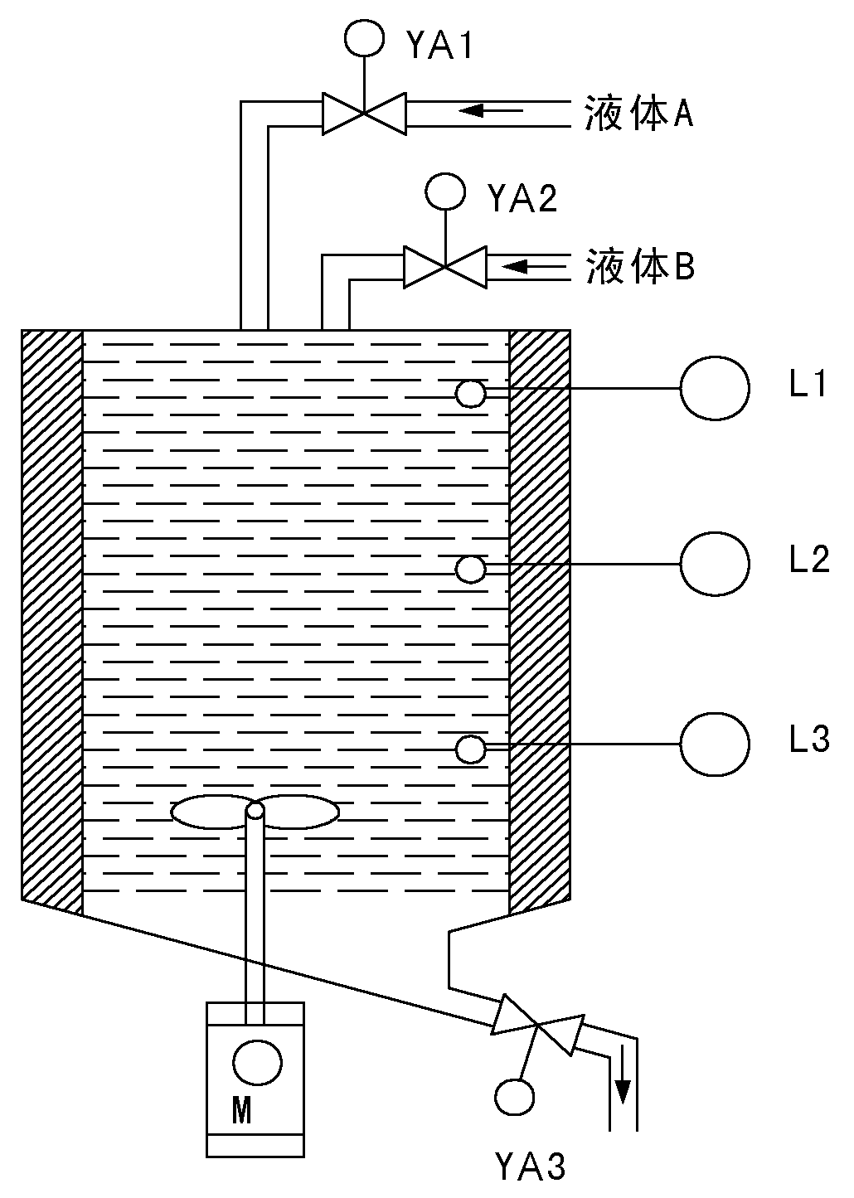
输入/输出 | 控制对象 | 地址编号
输入 | 起动按钮SB1  上限位开关  中限位开关  下限位开关 | I0.0  I0.1  I0.2  I0.3
输出 | YA1  YA2  YA3  M | Q0.0  Q0.1  Q0.2  Q0.3

